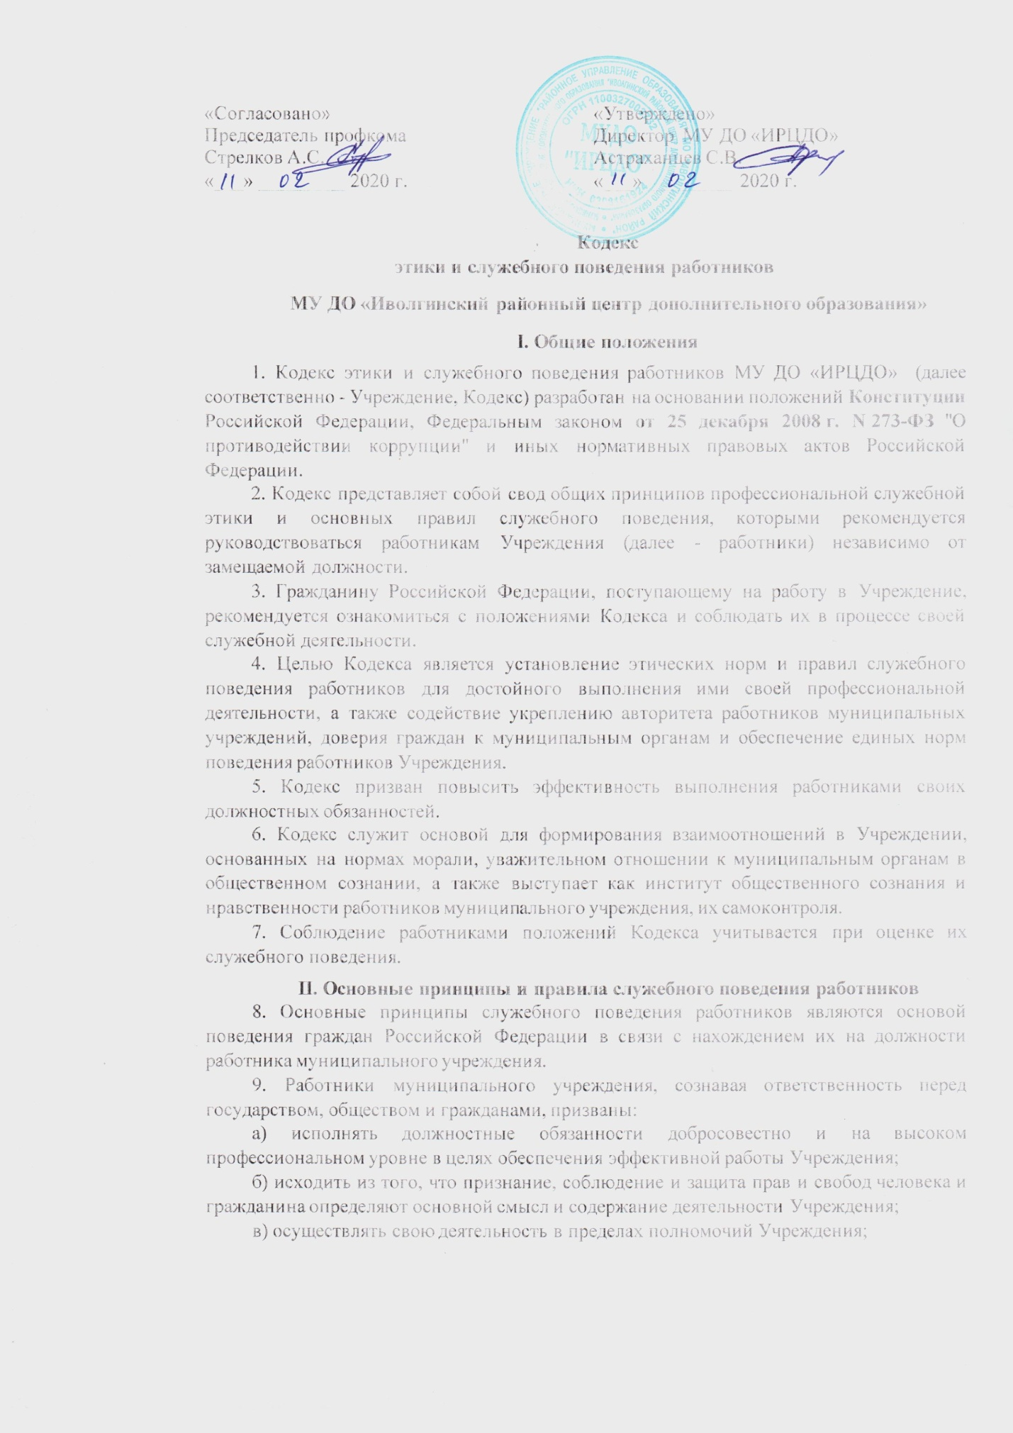

г) не оказывать предпочтения каким-либо профессиональным или социальным группам и организациям, быть независимыми от влияния отдельных граждан, профессиональных или социальных групп и организаций;

д) исключать действия, связанные с влиянием каких-либо личных, имущественных (финансовых) и иных интересов, препятствующих добросовестному исполнению должностных обязанностей;

е) соблюдать беспристрастность, исключающую возможность влияния на их служебную деятельность решений политических партий, иных общественных объединений;

ж) соблюдать нормы служебной, профессиональной этики и правила делового поведения;

з) проявлять корректность и внимательность в обращении с гражданами и должностными лицами;

и) проявлять терпимость и уважение к обычаям и традициям народов России и других государств, учитывать культурные и иные особенности различных этнических, социальных групп и конфессий, способствовать межнациональному и межконфессиональному согласию;

к) воздерживаться от поведения, которое могло бы вызвать сомнение в объективном исполнении работником муниципального учреждения должностных обязанностей, а также избегать конфликтных ситуаций, способных нанести ущерб его репутации или авторитету Управления;

л) принимать предусмотренные законодательством Российской Федерации меры по недопущению возникновения конфликта интересов и урегулированию возникших случаев конфликта интересов;

м) не использовать служебное положение для оказания влияния на деятельность государственных органов, органов местного самоуправления, организаций, должностных лиц, государственных служащих и граждан при решении вопросов личного характера;

н) воздерживаться от публичных высказываний, суждений и оценок в отношении деятельности государственных, муниципальных органов и их руководителей, если это не входит в должностные обязанности работника;

о) соблюдать установленные в Учреждении правила публичных выступлений и предоставления служебной информации;

п) уважительно относиться к деятельности представителей средств массовой информации по информированию общества о работе Учреждения, а также оказывать содействие в получении достоверной информации в установленном порядке;

р) воздерживаться в публичных выступлениях, в том числе в средствах массовой информации, от обозначения стоимости в иностранной валюте (условных денежных единицах) на территории Российской Федерации товаров, работ, услуг и иных объектов гражданских прав, показателей бюджетов всех уровней бюджетной системы Российской Федерации, за исключением случаев, когда это необходимо для точной передачи сведений либо предусмотрено законодательством Российской Федерации, международными договорами Российской Федерации, обычаями делового оборота;

с) постоянно стремиться к обеспечению как можно более эффективного распоряжения ресурсами, находящимися в сфере их ответственности.

10. Работникам муниципального учреждения, наделенным организационно-распорядительными полномочиями по отношению к другим работникам, рекомендуется быть для них образцом профессионализма, безупречной репутации, способствовать формированию в Учреждении благоприятного для эффективной работы морально-психологического климата.

11. Работники муниципального учреждения, наделенные организационно-распорядительными полномочиями по отношению к другим работникам, призваны:

а) принимать меры по предотвращению и урегулированию конфликта интересов;

б) принимать меры по предупреждению коррупции;

в) не допускать случаев принуждения работников к участию в деятельности политических партий, иных общественных объединений.

12. Работникам муниципального учреждения, наделенным организационно-распорядительными полномочиями по отношению к другим работникам, следует принимать меры к тому, чтобы подчиненные ему работники не допускали коррупционно опасного поведения, своим личным поведением подавать пример честности, беспристрастности и справедливости.

# III. Рекомендательные этические правила служебного поведения работников

13. В служебном поведении работникам рекомендуется исходить из конституционных положений о том, что человек, его права и свободы являются высшей ценностью, и каждый гражданин имеет право на неприкосновенность частной жизни, личную и семейную тайну, защиту чести, достоинства, своего доброго имени.

14. В служебном поведении работник воздерживается от:

а) любого вида высказываний и действий дискриминационного характера по признакам пола, возраста, расы, национальности, языка, гражданства, социального, имущественного или семейного положения, политических или религиозных предпочтений;

б) грубости, проявлений пренебрежительного тона, заносчивости, предвзятых замечаний, предъявления неправомерных, незаслуженных обвинений;

в) угроз, оскорбительных выражений или реплик, действий, препятствующих нормальному общению или провоцирующих противоправное поведение;

г) курения вне отведенных для этого местах в Учреждении.

15. Работники признаны способствовать своим служебным поведением установлению в коллективе деловых взаимоотношений и конструктивного сотрудничества друг с другом.

Работникам рекомендуется быть вежливыми, доброжелательными, корректными, внимательными и проявлять терпимость в общении с гражданами и коллегами.

16. Внешний вид работников при исполнении ими должностных обязанностей в зависимости от условий службы и формата служебного мероприятия должен способствовать уважительному отношению граждан к муниципальным органам, муниципальным учреждениям и органам местного самоуправления, соответствовать общепринятому деловому стилю, который отличают официальность, сдержанность, традиционность, аккуратность.

# IV. Ответственность за нарушение положений Кодекса

17. Нарушение работником положений настоящего Кодекса подлежит моральному осуждению на заседании комиссии по соблюдению требований к служебному поведению работников Учреждения и урегулированию конфликта интересов.

Соблюдение работниками положений Кодекса учитывается при формировании кадрового резерва для выдвижения на вышестоящие должности, а также при наложении дисциплинарных взысканий.